Специальность: 23.01.17 Мастер по ремонту и обслуживанию автомобилей
Курс ___I __, группа: МР 199
Дисциплина: История
ФИО преподавателя: Каримова В.О.

04.04.2020
Тема: «Начало функционирования многонационального государства»
Содержание учебного материала

Предпосылки петровских преобразований в России
Усиление западного влияния на Россию
Постоянные и почти непрерывные в XVII веке войны России с Речью Посполитой, Швецией, Крымским ханством и Турцией во многом способствовали усилению зарубежного влияния не только на ее внешнюю и внутреннюю политику, но и на быт и традиции населения страны.
Особое значение для усиления западного влияния имело пребывание поляков в России в 1605—1612 годах. Польской шляхтой было привнесено много новых обычаев, иностранных слов. Военные и политические успехи поляков в борьбе с Россией в начале века подорвали веру московских правителей в правильность и эффективность отечественного государственного устройства. С воцарением династии Романовых возобновилось приглашение для консультаций и на службу в Россию иностранных специалистов, прежде всего военных. На окраине Москвы появилась Немецкая слобода — Кукуй. Немцами (т. е. немыми) называли тогда всех западноевропейцев. В середине века слобода состояла из 200 дворов, в которых проживало около 1500 человек, три четверти которых составляли семьи военных специалистов. Уже в ходе Смоленской войны с Польшей в составе русской армии воевали шесть полков «иноземного строя». При Алексее Михайловиче был принят первый в русской армии воинский устав, составленный по западным образцам. Голландские специалисты участвовали не только в создании пушечного завода в Москве, но и первого русского военного корабля «Орел», построенного в 1669 году. Модными стали западноевропейская одежда, танцы (польская мазурка), иностранные языки.
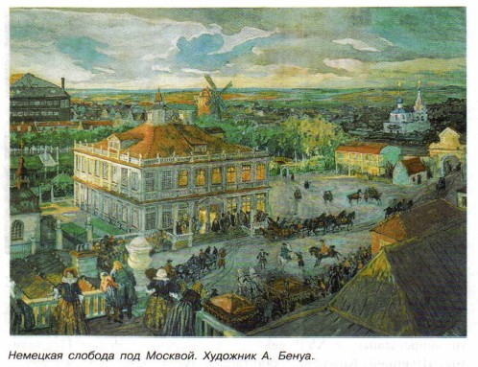
Наиболее масштабный характер западное влияние на Русь приобрело после присоединения Левобережной Украины и Киева. Западная культура приходила на Русь, по образному выражению В. О. Ключевского, «в польской обработке, в шляхетской одежде». В Москву устремились носители польской культуры из числа украинцев и белорусов, оказавшие значительное влияние на развитие российского образования, церковных обрядов, художественной культуры. Среди них оказался и Симеон Полоцкий.
Симеон Полоцкий
Белорус по национальности, Симеон Полоцкий окончил Киево-Могилянскую академию и в 1656 году в возрасте 27 лет постригся в монахи. Службу проходил в Богоявленском монастыре в Полоцке (откуда и его более позднее прозвище — Полоцкий). Здесь же он учительствовал, получив широкое признание у населения благодаря своим высоким профессиональным и нравственным качествам. Симеон писал стихи на белорусском и польском языках. Он выступал за объединение русского, украинского и белорусского народов в рамках единого Российского государства.
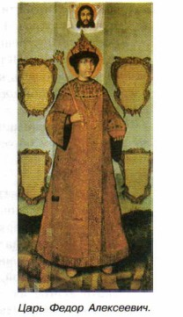
Слава о просвещенном монахе быстро распространилась, и Симеон был приглашен в Москву. С 1664 года он преподавал будущим служащим московских приказов в школе при Заиконоспас- ском монастыре на Никольской улице, возле Кремля. Симеон стал первым придворным поэтом, прославлявшим в своих произведениях царскую фамилию и самодержавие.
Вскоре царь Алексей Михайлович, наслышанный о широкой образованности Симеона, поручил ему воспитание и образование своих детей. Двое из них — Федор и Софья — были затем правителями России. Это были первые руководители Российского государства, получившие западное образование, включавшее в том числе и знание европейской истории, культуры, иностранных языков.
Неудивительно, что царствование Алексея Михайловича, Федора Алексеевича и правление царевны Софьи были отмечены попытками проведения реформ по западному образцу.
Реформы A. Л. Ордина-Нащокина
Псковский дворянин Афанасий Лаврентьевич Ордин-Нащокин (1605—1680) был одним из самых известных политических деятелей России XVII века. Поступив на военную службу в 17 лет, он со временем стал не только полководцем, но и крупным дипломатом. В 1656 году Ордин-Нащокин подписал союзный договор с Курляндией, а в 1658 году — крайне необходимое для России перемирие со Швецией. За это Алексей Михайлович удостоил его чина думного дворянина, а после заключения им Андрусовского перемирия с Речью Посполитой — боярского достоинства. Тогда же Афанасий Лаврентьевич возглавил Посольский приказ. Во главе внешнеполитического ведомства он выступил за расширение экономических и культурных связей со странами как Западной Европы, так и Востока. От соперничества с Речью Посполитой он предложил перейти к союзу с ней, направленному на борьбу с турецкой угрозой.
В области внутренней политики Ордин-Нащокин во многом опередил реформы Петра I. Он предложил сократить дворянское ополчение, увеличить число стрелецких полков, ввести в России рекрутскую повинность. Это означало постепенный переход к постоянной армии.
Ордин-Нащокин попытался ввести элементы самоуправления по европейскому образцу, передав некоторые судебные и административные функции выборным представителям посадского населения.
Стремясь к процветанию российской экономики, он отменил привилегии иностранных компаний и предоставил льготы русским купцам (эти меры были закреплены в Новоторговом уставе 1667 года), основал ряд новых мануфактур. По проекту Ордина-Нащокина была установлена почтовая связь между Москвой, Вильно и Ригой.
Однако многое из задуманного так и не удалось осуществить. В 1671 году Ордин-Нащокин был подвергнут опале, после чего постригся в монахи.
Преобразовательные планы В. В. Голицына
Князь Василий Васильевич Голицын (1643—1714) был фактическим правителем России в период регентства царевны Софьи (1682—1689). При его поддержке в Москве было открыто Славяно-греко-латинское училище (позже — академия). Была отменена смертная казнь за «возмутительные слова» против власти. Принимались указы, вводившие европейские формы быта.
Главным направлением внутренней политики Голицын предлагал считать исправление нравов и развитие инициативы подданных. Он был последовательным сторонником курса Ордина-Нащокина на развитие и поддержку торговли и ремесел. Основным препятствием на этом пути он считал только что утвердившееся крепостное право и предлагал освободить крестьян от власти помещиков. Высказывал он и идеи введения «поголовной» подати с крестьянских хозяйств. Все это должно было, по его мнению, способствовать хозяйственному процветанию народа, а значит, и государства.
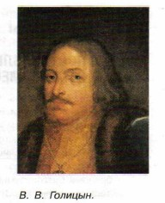
Организованные и проведенные под руководством Голицына Крымские походы убедили его в необходимости отказа от дворянского ополчения и замены его армией по западному образцу. В отличие от Ордина-Нащокина он считал, что это должна быть наемная армия.
Однако многое из задуманного Голицыну осуществить не удалось, так как в 1689 году к власти пришел Петр I, отправивший его в ссылку.
Юрий Крижанич
В 1659 году в Россию прибыл на службу хорватский дворянин Юрий Крижанич. Зная около десятка иностранных языков, он состоял на службе переводчиком в Посольском приказе, а затем — в Приказе Большого дворца.
Выступая за введение в России европейской системы образования, за просвещение населения огромной страны, он предупреждал об опасности слепого заимствования западного опыта.
Главной идеей Крижанича было объединение всего славянства для борьбы с «немецкой опасностью». Для этого он предлагал объединить православную и католическую церковь под властью папы римского и создать единое славянское государство под властью московского царя. Самодержавную российскую власть он предлагал реформировать, убрав из нее проявления «людодерства» (жестоких методов правления), но сохранив при этом силу государства, необходимую для проведения любых начинаний.

В 14:00 04.04.2020 будет организована видеоконференция в приложении Zoom. Через которую будет проведен опрос по данной теме.

Контрольные вопросы для опроса:
1. В чем вы видите причины обращения российских правителей к европейскому опыту в XVII веке? Почему этого не произошло раньше?
2. В чем вы видите прогрессивную роль Симеона Полоцкого?
3. Какие меры А. Л. Ордина-Нащокина вы считаете главными и почему?
4. Какие реформаторские замыслы были у В. В. Голицына? Почему они так и остались нереализованными?
5. Что предлагал сделать для объединения славян Ю. Крижанич?

Отвечать на контрольные вопросы нужно по лекции.
Ответы отправить до 04.04.2020.

Задание: ознакомиться с лекцией, оформить конспект лекции в тетради и ответить на контрольные вопросы.

